3:

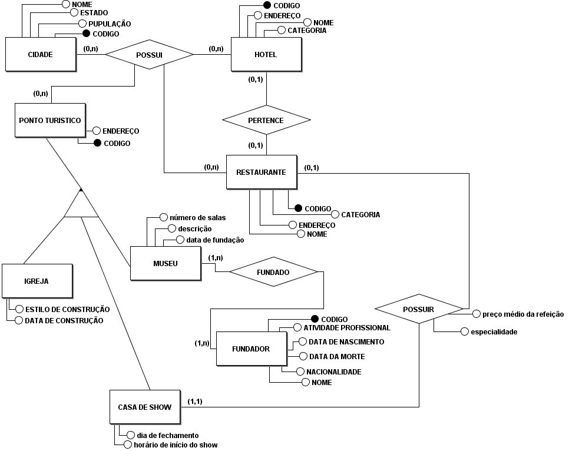

4:

CIDADE (CID_CODIGO#, CID_NOME, CID_ESTADO, CID_POPULAÇÃO)

HOTEL (CID_CODIGO#*, HOT_CODIGO#, HOT_NOME, HOT_ENDEREÇO, HOT_CATEGORIA)

RESTAURANTE (CID_CODIGO#*, RES_CODIGO#, RES_NOME, RES_ENDEREÇO, RES_CATEGORIA)

PERTENCE (CID_CODIGO#*, HOT_CODIGO#*, RES_CODIGO#*)

PONTO TURISTICO (CID_CODIGO#*, PT_CODIGO#, PT_ENDEREÇO)

IGREJA (PT_CODIGO#*, IG_ESTILO DE CONSTRUÇÃO, IG_DATA DE CONSTRUÇÃO)

CASA DE SHOW (PT_CODIGO#*, CS_DIA DE FECHAMENTO, CS_HORARIO DE INICIO DE SHOW)

POSSUIR (PT_CODIGO#*, RES_CODIGO#*, POS_PREÇO MÉDIO DA REFEIÇÃO, POS_ESPECIALIDADE)

MUSEU (PT_CODIGO#*, MUSEU_DATA DE FUNDAÇÃO, MUSEU_ N DE SALAS, MUSEU_DESCRIÇÃO)

FUNDADO (PT_CODIGO#*, FUN_CODIGO#*)

FUNDADOR (FUN_CODIGO#, FUN_NOM, FUN_DATA DE NASCIMENTO, FUN_DATA DA MORTE, FUN_ATIVIDADE PROFISSONAL, FUN_NACIONALIDADE)